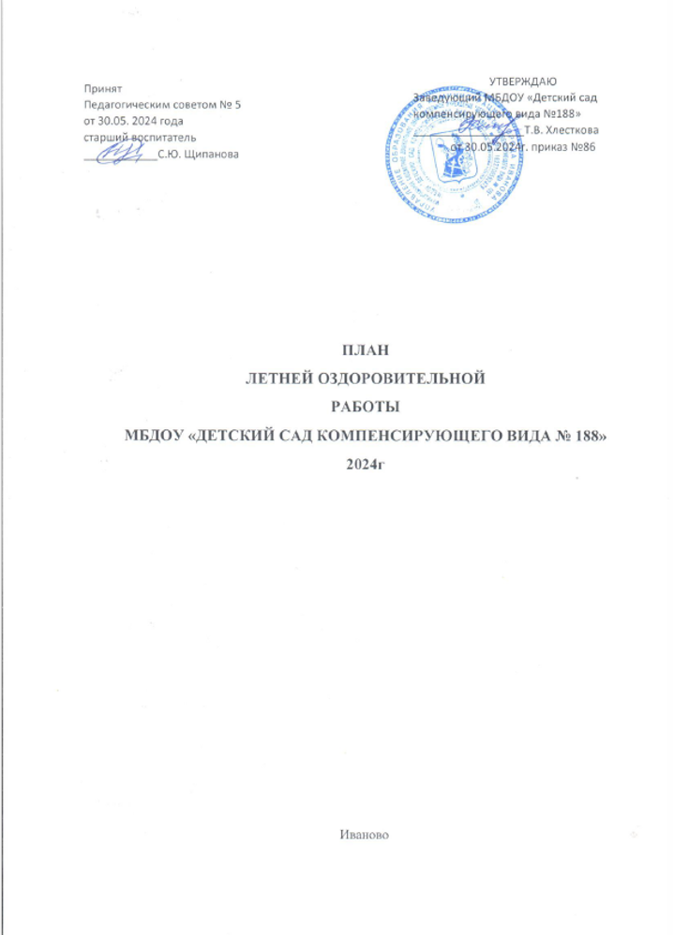

**ЗАДАЧИ**

**НА ЛЕТНИЙ ОЗДОРОВИТЕЛЬНЫЙ ПЕРИОД 2024 года:**

* Реализовать систему мероприятий, направленных на оздоровление и физическое воспитание детей, развитие самостоятельности, инициативности, любознательности и познавательной активности с учётом требований ФГОС ДО;
* Создавать условия, обеспечивающие охрану жизни и укрепление здоровья детей, предупреждение заболеваемости и травматизма;
* Создавать  условия  для  закаливания  детей,  используя  благоприятные  факторы  летнего  периода,  способствовать  их  физическому  развитию путем  оптимизации двигательной  активности  каждого  ребенка;
* Реализовать систему мероприятий, направленных на развитие самостоятельности, инициативности, любознательности и познавательной  активности в  различных  образовательных  областях;
* Расширять и уточнять доступные детям  знания и представления об объектах природы и природных явлениях,  формировать основы  экологической  культуры;
* Осуществить педагогическое и медицинское просвещение родителей по вопросам воспитания и оздоровления детей в летний период.

**ВОСПИТАТЕЛЬНО-ОБРАЗОВАТЕЛЬНАЯ РАБОТА С ДЕТЬМИ**

|  |  |  |  |  |
| --- | --- | --- | --- | --- |
| № | Содержание работа | Сроки | Ответственные | Отметка  о выполн. |
| 1.  2.  3.  4.  5. | Пересмотреть режим дня на летний период:  - Планирование в соответствии с ФГОС (по образовательным областям).  - Музыкальные и физкультурные развлечения:  а) Спортивно-познавательный терренкур «Моя Россия!»;  б) Проект «Удивительный мир витаминов»  в) Квест-игра «Там на неведомых дорожках»  Игровая деятельность согласно требованиям Адаптированной образовательной программы дошкольного образования МБДОУ «Детский сад компенсирующего вида№ 188».  Работа с детьми по предупреждению бытового и дорожного травматизма. Беседы, развлечения, игры по ознакомлению с правилами дорожного движения, экскурсии.  Экологическое воспитание детей: беседы, прогулки, экскурсии в ближайшее природное окружение; наблюдения, эксперименты с живой и неживой природой; труд на участке, цветнике и т.п.  Использование природного материала (камушки, песок, глина, шишки, и т.п.) в коррекционной работе с детьми. | Май  втеч. ЛОП  Июнь-  август  Июнь  Июль  Август  в теч. ЛОП  в теч. ЛОП  в теч. ЛОП  в теч. ЛОП | воспитатели  воспитатели  специалисты  воспитатели  воспитатели  воспитатели  воспитатели  воспитатели  воспитатели  специалисты |  |

**ОЗДОРОВИТЕЛЬНАЯ РАБОТА С ДЕТЬМИ**

|  |  |  |  |  |
| --- | --- | --- | --- | --- |
| № | Содержание работы | Сроки | Ответст-венные | Отметка  о выпол. |
| 1.  2.  3.  4.  5. | Максимальное пребывание детей на свежем воздухе (утренний прием, физкультурные занятия, прогулки, развлечения).  Создание условий для повышения двигательной активности детей на свежем воздухе путем расширения ассортимента выносного оборудования.  Осуществление различных видов закаливания в течении дня (воздушные, солнечные ванны, закаливание водой, босохождение и пр.).  Индивидуальная и подгрупповая работа с детьми по развитию основных видов движений на прогулке.  Витаминизация питания, включение в меню овощей, фруктов. | ЛОП  ЛОП  ЛОП  ЛОП  ЛОП | воспитатели  ст. воспитатель  зам. АХР  ст. м/с  воспитатели  воспитатели  инструк.  ЛФК  ст. м/с |  |

**ПРОФИЛАКТИЧЕСКАЯ РАБОТА**

|  |  |  |  |  |
| --- | --- | --- | --- | --- |
| № | Содержание работы | Сроки | Ответственные | Отметка  о выпол. |
| 1.  2.  3.  4. | Инструктаж с сотрудниками ДОУ по:  - организация охраны жизни и здоровья детей;  - предупреждение детского травматизма, ДТП;  - предупреждение отравления детей ядовитыми растениями и грибами;  - охрана труда и выполнение требований техники безопасности на рабочем месте;  - оказание первой помощи при солнечном и тепловом ударе;  -профилактика пищевых отравлений и кишечных инфекций.  Собеседование с воспитателями:  - по правильной организации закаливающих процедур;  - оказание первой помощи.  Оформление санитарных бюллетеней: «Осторожно! Клещи!»  «Профилактика травматизма» «Овощи. Фрукты. Витамины.» т.п.  Беседы с детьми:  «Болезни грязных рук»  «Ядовитые грибы и растения»  «Правила поведения на водоемах»  «Что можно и что нельзя»  «Наш друг - светофор»  «Закаляйся, если хочешь быть здоров» | Май  Июнь - Август  Июнь  Июнь-  Август | ст. воспитатель  ст. м/с  заведующий  врач  ст.м/с  ст.м/с  ст.м/с  воспитатели |  |

**КОНТРОЛЬ И РУКОВОДСТВО ОЗДОРОВИТЕЛЬНОЙ РАБОТОЙ**

|  |  |  |  |  |
| --- | --- | --- | --- | --- |
| № | Содержание работы | Сроки | Ответственные | Отметка  о выпол. |
| 1.  2.  3.  4.  5.  6.  7.  8.  9.  10.  11.  12. | Смотр участков по подготовке к летнему оздоровитель-ному периоду.  Смотр «Подготовка к учебному году»  Утренний прием, гимнастика на воздухе.  Организация прогулок.  Проверка наличия и сохранности выносного материала.  Выполнение инструкций по ОЖЗД.  Организация питания :  - формирование КГН;  - документация по питанию, 10-дневное меню;  - витаминизация пищи.  Организация и проведение закаливания.  Проведение подвижных игр и развлечений.  Планирование и организация познавательной деятельности детей.  Организация работы по изучению правил дорожного движения.  Работа с родителями. | Июнь  август  втеч. ЛОП  втеч. ЛОП  «-«-«  «-«-«  «-«-«  втеч. ЛОП  «-«-«  «-«-«  «-«-«  «-«-« | зав.ДОУ  ст. воспитатель  «_»_»  ст. воспитатель  ст. м\с  ст. воспитатель  ст. воспитатель  зав.ДОУ  ст. воспитатель  ст. м\с  врач  ст. воспитатель  ст. воспитатель  ст. воспитатель  ст. воспитатель |  |

**МЕТОДИЧЕСКАЯ РАБОТА**

|  |  |  |  |  |
| --- | --- | --- | --- | --- |
| № | Содержание работы | Сроки | Ответственные | Отметка  о выпол. |
| 1.  2.  3.  4. | *Педагогические советы*:  «Организация летней оздоровитель-ной работы и обсуждение плана на предстоящий летний период. Итоги работы педагогического коллектива за 2023-2024 учебный год».  «Итоги летней оздоровительной работы ДОУ. Обсуждение годового плана на 2024-2023 учебный год».  *Консультации* для воспитателей :   * «Особенности планирования воспитательно-оздоровительной работы в летний период» * «Оздоровление детей в летний период» * «Подвижные игры на участке летом» * «Организация работы по развитию движений на прогулке» * «Экологическое воспитание детей летом» * «Нравственно-эстетическое воспитание посредством природы»   Выставка методических пособий, статей, журналов по работе с детьми в летний период.  Индивидуальная работа с воспитателями (по запросам). | 30 мая  Август  Май  Июнь  Июль  Август  втеч.  ЛОП  втеч.  ЛОП  в теч.  ЛОП  в теч.  ЛОП | зав.ДОУ  ст. воспитатель  «-«-«  ст. воспитатель  ст. воспитатель  ст. воспитатель  ст. воспитатель  ст. воспитатель  ст. воспитатель  ст. воспитатель  ст. воспитатель |  |

**РАБОТА С РОДИТЕЛЯМИ**

|  |  |  |  |  |
| --- | --- | --- | --- | --- |
| № | Содержание работы | Сроки | Ответственные | Отметка  о выпол. |
| 1.  2.  3.  4.  5. | Оформление «Уголка для родителей» в группах:   * режим дня, сетка занятий; * рекомендации по воспитанию детей летом; * рекомендации по экологическому воспитанию; * рекомендации по познавательному развитию дошкольников; * памятки по безопасному поведению в летний период. * Рекомендации по обучению детей правилам дорожного движения   Оформление «Уголка здоровья для родителей»:   * профилактика солнечного теплового удара; * профилактика кишечных инфекций; * организация закаливающих процедур.   Консультация для родителей «Как организовать летний отдых ребенка».  Консультация для родителей «Адаптация детей к условиям детского сада».  Участие родителей в озеленении участков, оформлении цветников и ремонте групп. | Июнь-  август  Июнь-  август  Июнь  Август  Июнь- август | ст. воспитатель;  воспитатели  воспитатели  воспитатели  воспитатели  ст. м\с  воспитатели  зам. зав. по АХР |  |

**АДМИНИСТРАТИВНО-ХОЗЯЙСТВЕННАЯ РАБОТА**

|  |  |  |  |  |
| --- | --- | --- | --- | --- |
| № | Содержание работы | Сроки | Ответственные | Отметка  о выпол |
| 1.  2.  3.  5.  6. | Ремонт и покраска оборудования на участках.  Опрессовка и промывка систем отопления.  Организация подвоза песка и пополнение песочниц.  Вывод труб для полива участков и цветников.  Ремонт :  - ремонт кровли (гр. 6,8)  - санузел для персонала | Июнь  Июль  Июнь  Июнь  в теч. ЛОП | Зам. зав. по АХР  «-«-«  «-«-«  «-«-«  «-«-« |  |